Консультация для родителей
«Пальчиковые игры с детьми старшего возраста»

Труфанова Т.В.,
воспитатель МБДОУ
ДС №32 «Дружные ребята»,
группа № 7 «Солнышко»

Пальчиковые игры и упражнения – это полезное занятие для детей.
Пальчиковые игры представляют собой пересказ стихов и потешек, рифмованных историй, сказок при помощи пальчиков. Благодаря таким движениям с пальчиками дети развивают мелкую моторику, а это, в свою очередь, даёт толчок развитию речевых центров. Ребенок получает новые тактильные впечатления, учится фокусировать своё внимание и сосредотачиваться. Такие игры предназначены для детей от полугода, а интерес к ним сохраняется примерно до шести лет.
Для пальчиковых игр нужно буквально «ловить» момент, когда ребёнок не слишком напряжён, но и не слишком расслаблен, например, после кормления или купания. Лучше всего – это выделить определённое время, в результате чего такие игры станут для ребёнка такой же обычной процедурой, как и купание или чистка зубов.
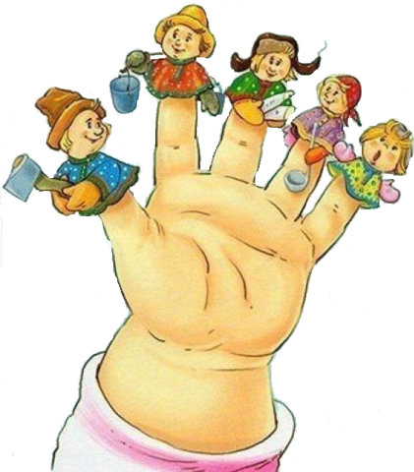
Насколько ребёнку приглянется игра, зависит во многом от исполнения и демонстрации самого взрослого. Для детей очень важно спокойное ласковое настроение и осторожное, бережное прикосновение.
Для дошкольников такие игры станут особенно интересны, если вы для его пальчиков свернёте бумажные колпачки - куколки. Фломастером можно нарисовать на колпачке глазки, ротик, рубашку, пуговки, вырезать из цветной бумаги и приклеить гребешок, клюв, крылышки, шапочку и др.

Этапы разучивания игр:
1) Взрослый сначала показывает игру ребенку сам.
2) Взрослый показывает игру, манипулируя пальцами и ручкой ребёнка.
3) Взрослый и ребёнок выполняют движения одновременно, взрослый проговаривает текст.
4) Ребёнок выполняет движения с необходимой помощью взрослого, который произносит текст.
5) Ребёнок выполняет движения и проговаривает текст, а взрослый подсказывает и помогает.

Рекомендации:
- Не проводите игру холодными руками. Руки можно согреть в тёплой воде или растерев ладони.
- Если в новой игре имеются незнакомые детям персонажи или понятия, сначала расскажите о них, используя картинки или игрушки.
- Если сюжет игры позволяет, можно «бегать» пальчиками по руке или спине ребёнка, щекотать, гладить и др.
- Используйте максимально выразительную мимику.
- Делайте в подходящих местах паузы, говорите то - тише, то - громче, определите, где можно говорить очень медленно, повторяйте, где возможно, движения без текста.
- Выбрав две-три игры, постепенно заменяйте их новыми.
- Проводите занятия весело, «не замечайте», если ребёнок на первых порах делает что-то неправильно, поощряйте успехи.
Пальчиковые игры для детей – это не только толчок для развития речи и мелкой моторики рук, но и один из вариантов радостного общения с близкими людьми. Когда мама для пальчиковой игры берёт ребенка на руки, сажает на колени, обнимая, придерживает, когда она трогает его ладошку, поглаживает или щекочет, похлопывает или раскачивает, ребёнок получает массу необходимых для его эмоционального и интеллектуального развития впечатлений.
Играйте с ребенком в пальчиковые игры с удовольствием!
